**자료구조및알고리즘1**

**텀 프로젝트**

2017113427 광고홍보학과

이명성

1. N, K의 변화에 대한 그래프

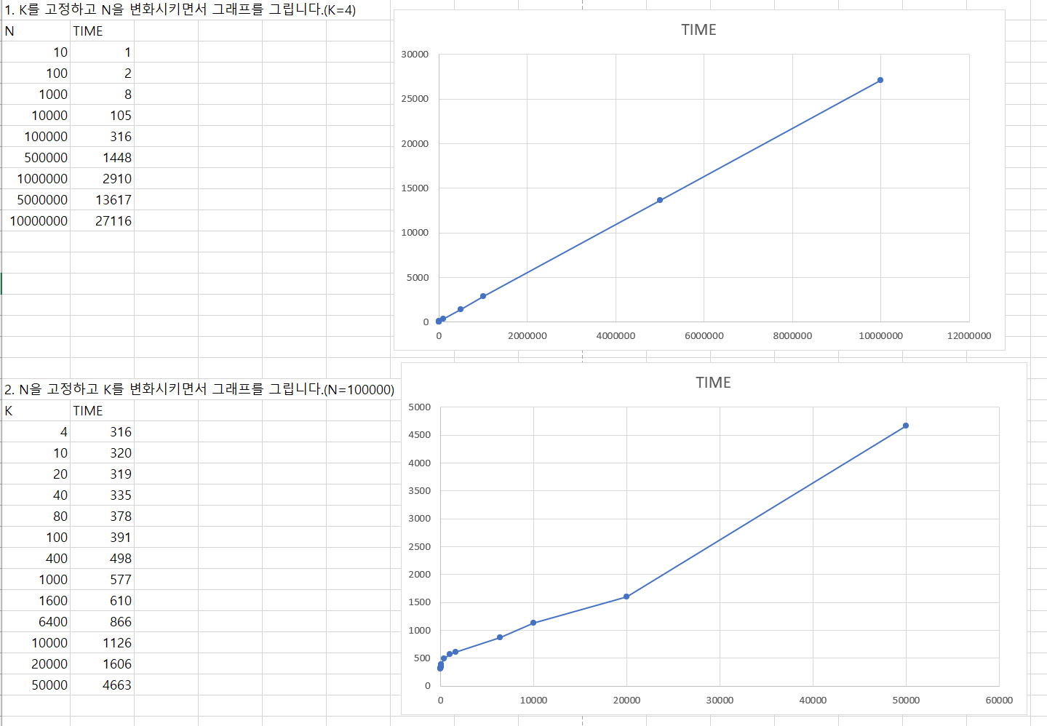

2. N, K에 대한 알고리즘의 성능평가와 그 이유

N에 대하여 해당 알고리즘은 O(N)(선형시간)의 수행시간을 가진다. 이는 N값이 증가하면 K구간의 숫자열의 총합을 계산하는 순서가 N의 숫자열의 길이에 **비례**하는 시간을 필요로 하기 때문이다.

반면 K에 대하여 해당 알고리즘은 O(N^2)에 가까운 수행시간을 가진다. 이는 구간을 설정하는 부분이 반복문 2개로 이루어져있어 K가 n배 증가할 때마다 수행시간은 n^2배가 걸리기 때문이다.